齐鲁理工学院
依托AI督导系统实时巡课操作流程

（1）点击学校主页右上方的“智慧化校园平台”
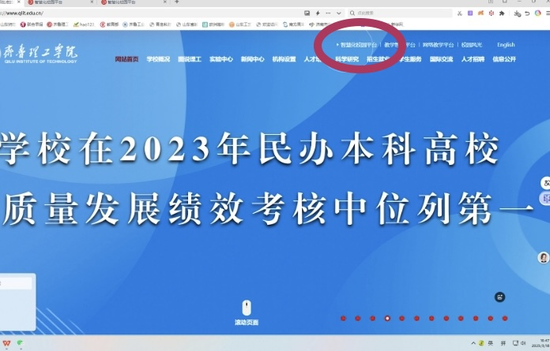
（2）输入用户名、密码和验证码，点击确定
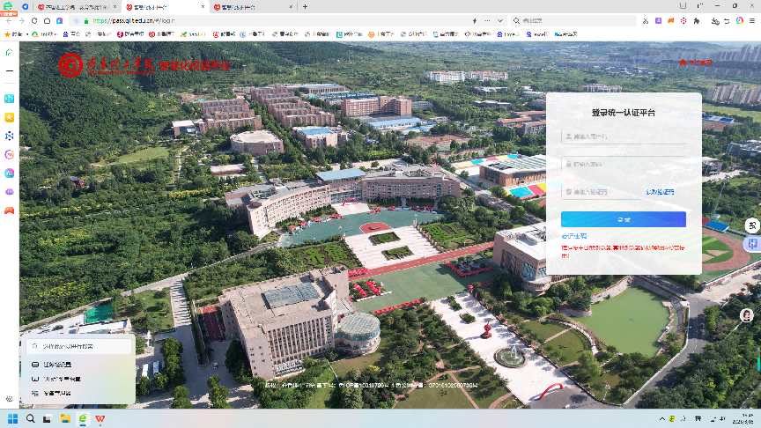
（3）自动跳转页面，显示如下：
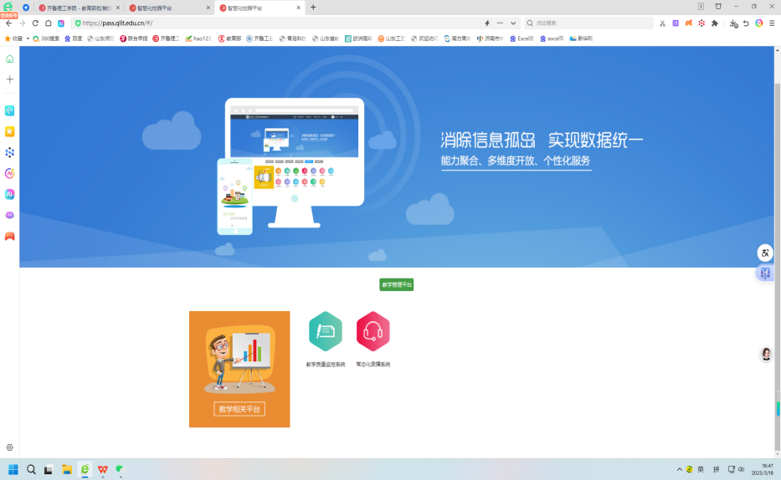

（4）点击“常态化录播系统”，显示如下：
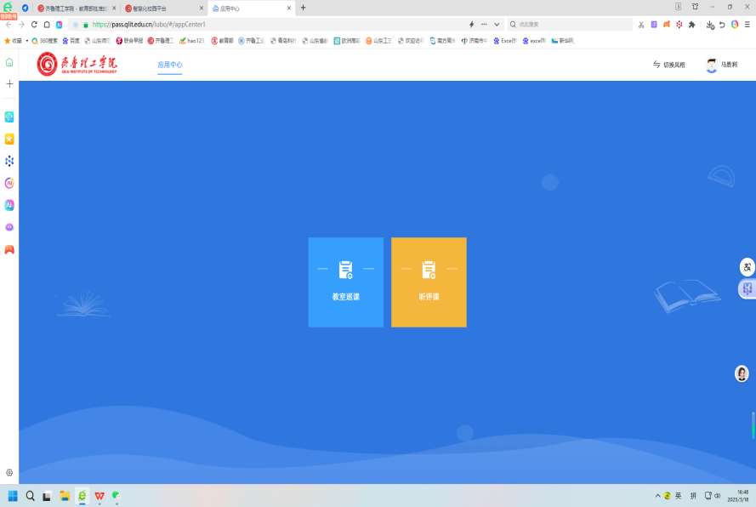

（5）点击“教室巡课”，显示如下：
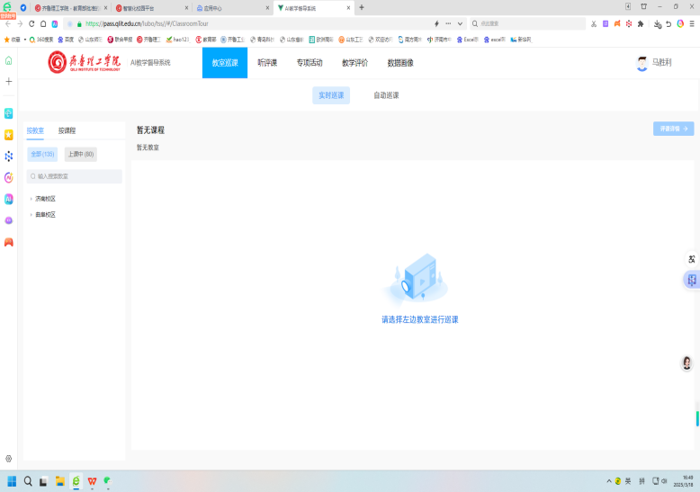

（6）依次点击选择“校区-楼宇号-教室号”，进入实时画面：
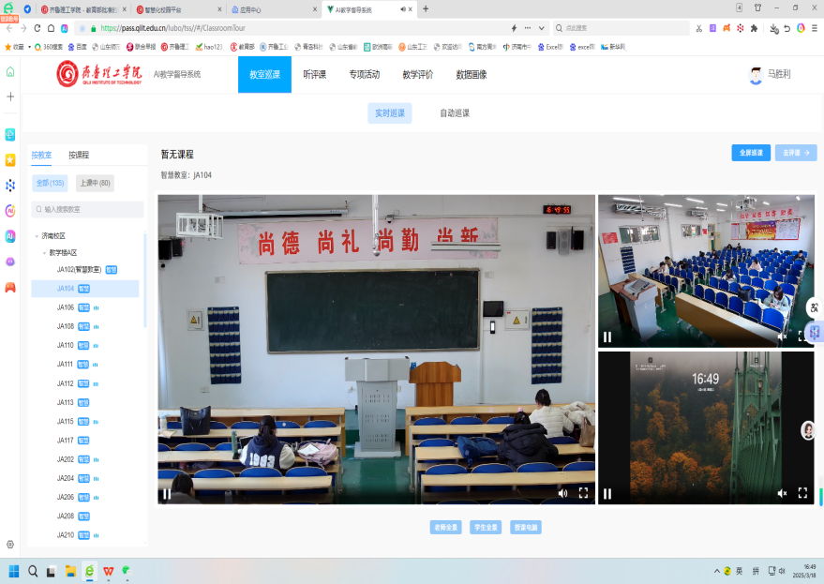

（7）点击“按课程”,分学院（部）实时巡课
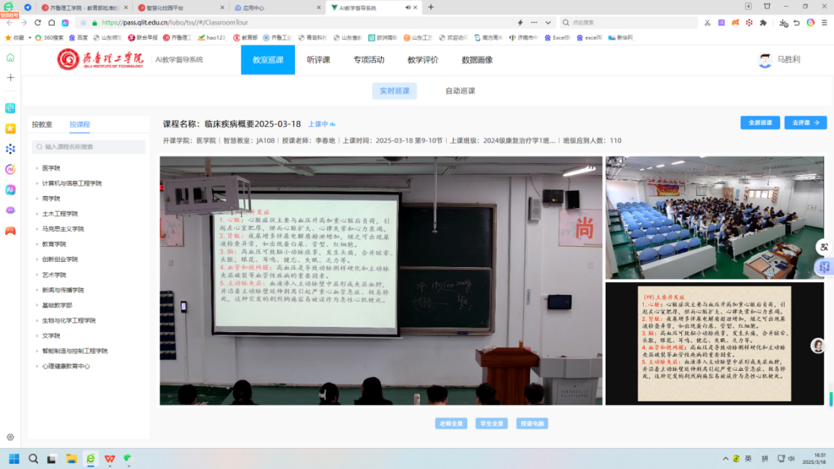

依托AI督导系统巡课情况记录表

填表日期： 年 月 日
开课单位
巡课记录
存在问题
巡课督导专家
教学质量管理办公室制

依托AI督导系统巡课问题反馈整改单

填表日期： 年 月 日
问题责任  （单位/部门/ 教师） |  | 巡课督  导专家
整改类型 | 立即整改□ 限期整改□ | 完成期限 | 年 月 日
问题描述
整改措施
整改结果
整改负责人（单位/部门/教师）签字： 教学质量管理办公室制

